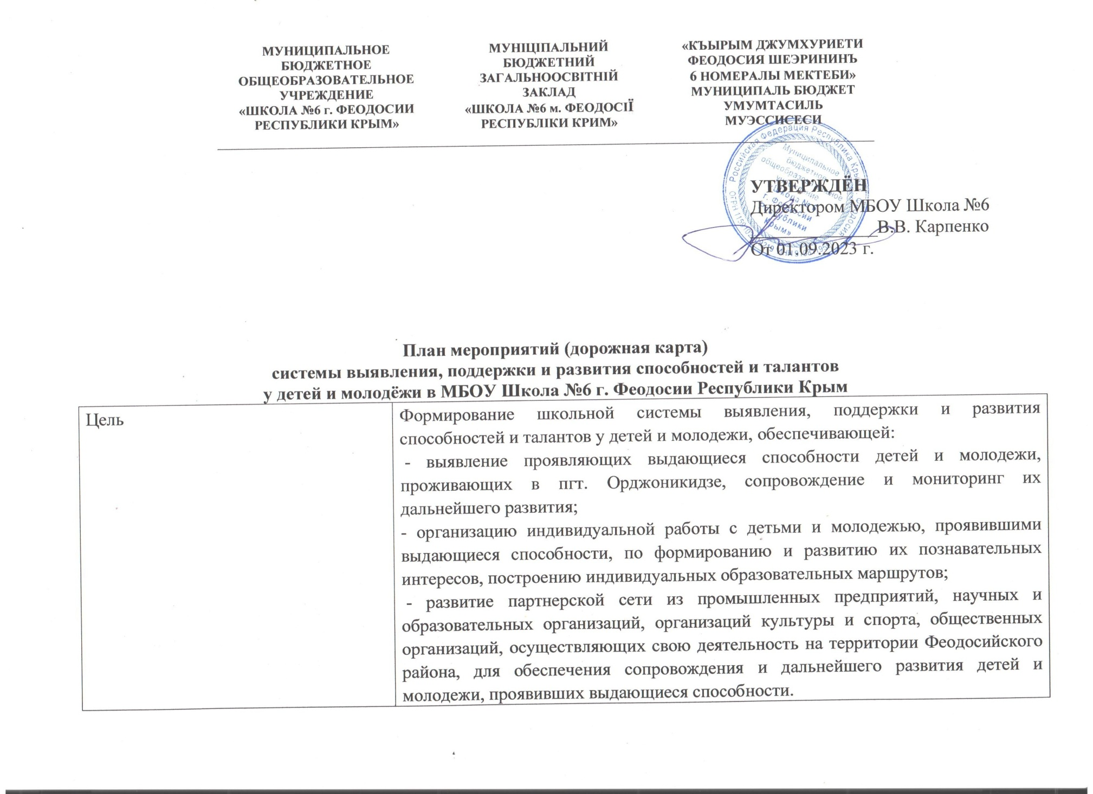

|  |  |  |  |  |
| --- | --- | --- | --- | --- |
| **МУНИЦИПАЛЬНОЕ БЮДЖЕТНОЕ ОБЩЕОБРАЗОВАТЕЛЬНОЕ УЧРЕЖДЕНИЕ**  **«ШКОЛА №6 г. ФЕОДОСИИ РЕСПУБЛИКИ КРЫМ»** |  | **МУНIЦIПАЛЬНИЙ БЮДЖЕТНИЙ ЗАГАЛЬНООСВIТНIЙ ЗАКЛАД**  **«ШКОЛА №6 м. ФЕОДОСIЇ РЕСПУБЛIКИ КРИМ»** |  | **«КЪЫРЫМ ДЖУМХУРИЕТИ ФЕОДОСИЯ ШЕЭРИНИНЪ**  **6 НОМЕРАЛЫ МЕКТЕБИ» МУНИЦИПАЛЬ БЮДЖЕТ УМУМТАСИЛЬ МУЭССИСЕСИ** |

|  |
| --- |
| **УТВЕРЖДЁН**  Директором МБОУ Школа №6  ______________В.В. Карпенко  От 01.09.2023 г. |

**План мероприятий (дорожная карта)**

**системы выявления, поддержки и развития способностей и талантов   
у детей и молодёжи в МБОУ Школа №6 г. Феодосии Республики Крым**

|  |  |
| --- | --- |
| Цель | Формирование школьной системы выявления, поддержки и развития способностей и талантов у детей и молодежи, обеспечивающей:  - выявление проявляющих выдающиеся способности детей и молодежи, проживающих в пгт. Орджоникидзе, сопровождение и мониторинг их дальнейшего развития;  - организацию индивидуальной работы с детьми и молодежью, проявившими выдающиеся способности, по формированию и развитию их познавательных интересов, построению индивидуальных образовательных маршрутов;  - развитие партнерской сети из промышленных предприятий, научных и образовательных организаций, организаций культуры и спорта, общественных организаций, осуществляющих свою деятельность на территории Феодосийского района, для обеспечения сопровождения и дальнейшего развития детей и молодежи, проявивших выдающиеся способности. |
| Ожидаемый результат | Наличие обоснованной школьной системы выявления, поддержки и развития способностей и талантов у детей и молодежи |

|  |  |  |  |  |
| --- | --- | --- | --- | --- |
| № п/п | Мероприятие | Срок исполнения | Исполнитель | Ожидаемый результат |
| 1. **Выявление способностей и талантов у детей и молодёжи** | | | | |
| 1.1 | Разработка и издание правовых актов, обеспечивающих проведение олимпиад, фестивалей, конкурсов, соревнований и других мероприятий на муниципальномуровне | В течение года | Муниципалитет | Правовые акты |
| 1.2 | Проведение конкурсов, соревнований и мероприятий на школьном уровне | В течение года | Педагог-организатор, советник по воспитанию, учителя-предметники | Приказы об итогах; фото и инфо отчеты |
| 1.3 | Проведение школьного и муниципального этапов Всероссийской олимпиады школьников | В течение года | Заместитель директора по УВР | Приказы и протоколы об итогах; |
| 1.4 | Проведение диагностических процедур по выявлению способностей и талантов у детей и молодёжи | В течение года | ОО | Результаты диагностики |
| 1.5 | Разработка диагностического инструментария для выявления способностей и талантов у детей и молодёжи | В течение года | ОО | Диагностический инструментарий |
| 1.6 | Разработка программы адресного мониторинга динамики достижений детей победителей олимпиад,соревнований, конкурсов различного уровня | В течение года | ОО | Адресная программа |
| 1.7 | Введение модели оценки и самооценки образовательных результатов на основе академических и творческих достиженийобучающихся с использованием различных форм, в том числе «портфолио». | В течение года | ОО | Модель оценки введена |
| 1.8 | Корректировка списка олимпиад, конкурсов, соревнований муниципального уровня, обеспечение их преемственности на разных уровнях образовательных систем (школьном, муниципальном, региональном) в соответствии с перечнем мероприятий и сроками их проведения на всероссийском уровне | В течение года | ОО | Актуальный список |
| **2. Поддержка способностей и талантов у детей и молодёжи** | | | | |
| 2.1 | Осуществление психолого­-педагогического сопровождения обучающихся | В течение года | Педагог-психолог | Результаты диагностического обследования |
| 2.2 | Организационное сопровождение участия обучающихся в мероприятиях и соревнованиях разного уровня | В течение года | Учителя-предметники | Сопровождение организовано |
| 2.3 | Формирование базы данных о детях, проявивших выдающиеся способности | В течение года | Советник директора | Актуальная база данных |
| 2.4 | Разработка алгоритма социально-педагогического сопровождения одаренных детей | В течение года | Педагог-психолог | Алгоритм социально-педагогического сопровождения |
| 2.5 | Разработка программ адаптации одаренных детей | В течение года | Педагог-психолог | Программа адаптации |
| 2.6 | Проектирование программ сопровождения, выстраивание и реализация индивидуальных образовательных маршрутов и траекторий для одарённых детей, в том числе с участием сетевых и социальных партнёров | В течение года | Педагог-психолог |  |
| 2.7 | Проектирование программ сопровождения развития одаренных детей в соответствии с разными видами детской одаренности | В течение года | ОО | Актуальная программа |
| 2.8 | Разработка и реализация различных интегрированных образовательных программ, совместно реализуемых учреждениями дополнительного образования, предполагающих реализацию индивидуальных образовательных маршрутов одарённых детей, в том числе с использованием цифровых образовательных платформ | В течение года | ОО | Актуальная программа |
| 2.10 | Создание и реализация различных образовательных и социальных проектов, в том числе и интегрированных (информационных, социальных, творческих, исследовательских и др.) | В течение года | ОО | Проекты реализуются |
| 2.11 | Разработка краткосрочных тематических программ по обеспечению подготовки одарённых детей к участию в различных предметных олимпиадах, творческих конкурсах, соревнованиях, в том числе с участием социальных партнёров | В течение года | ОО | Программы разработаны |
| 2.12 | Формирование модели психологического сопровождения одаренных детей в соответствии с их запросами, включение модуля психологического консультирования в программы подготовки обучающихся к олимпиадам, конкурсам,соревнованиям | В течение года | ОО | Модель сформирована |
| 2.13 | Проектирование программ сопровождения развития одарённых детей в соответствии с разными видами детской одаренности | В течение года | ОО | Программы разработаны |
| 2.14 | Предоставление возможностей одарённым детям для публикаций их исследовательских, творческих работ | В течение года | ОО | Возможности предоставлены |
| **3. Развитие способностей и талантов у детей и молодёжи** | | | | |
| 3.1 | Реализация комплекса мероприятий по созданию условий для освоения обучающимися 5-11 классов основных общеобразовательных программ по  индивидуальному учебному плану, профилю, в том числе в сетевой форме | В течение года | ОО | Обучение по профилям организовано |
| 3.2 | Организация научных,спортивных и творческих мероприятий для детей и молодёжи | В течение года | ОО | Мероприятия организуются |
| 3.3 | Реализация дополнительных общеразвивающих программ, сопровождение индивидуального маршрута обучения обучающихся с ОВЗ | В течение года | ОО | Программы реализуются |
| 3.4 | Обеспечение полноценного досуга обучающихся в процессе внеурочной деятельности, в том числе в каникулярное время за счёт расширения школьного образовательного пространства посредством использования возможностей внешней социокультурной среды | В течение года | ОО | Программы внеурочной деятельности реализуются |
| 3.5 | Осуществление дифференциации и индивидуализации образовательного процесса за счёт включения в образовательные программы модулей проектной, исследовательской деятельности, социальных практик с учётом запросов одарённых детей | В течение года | ОО | Модули включены в образовательную деятельность |
| 3.6 | Реализация широкого спектра образовательных и учебных программ повышенного уровня, включая индивидуальные программы и маршруты для одаренных детей | В течение года | ОО | Индивидуальные маршруты реализуются |
| 1. Осуществление подготовки педагогических работников по вопросам развития и способностей и талантов у детей и молодёжи | | | | |
| 4.1 | Обеспечение условий для повышения компетентности педагогических работников и стимулирование роста их профессионального мастерства | В течение года | ОО | Условия обеспечены |
| 4.2 | Организация работы творческих групп, формирование для них тематики проблемных семинаров по вопросам сопровождения одарённых и талантливых обучающихся | В течение года | ОО | Работа организована |
| 4.3 | Проведение конкурсов профессионального мастерства и конкурсов образовательных программ школьного и муниципального уровней | В течение года | ОО, муниципалитет | Конкурсы проведены, участие обеспечено |
| **5. Мероприятия по аналитическому и организационно-методическому сопровождению формирования системы выявления, поддержки и развития способностей и талантов у детей и молодежи** | | | | |
| 5.1 | Формирование перечня мероприятий школьного уровня, направленных на выявление, поддержку и развитие способностей и талантов у детей и молодежи, его актуализация | август | ОО | Перечень сформирован |
| 5.2 | Проведение анализа эффективности принятых мер по формированию системы выявления, поддержки и развития способностей и талантов у детей и молодежи | май, июнь | ОО | Анализ проведен |
| **6.Мероприятия по информационному сопровождению системы выявления, поддержки и развития способностей и талантов у детей и молодежи** | | | | |
| 6.1 | Размещение и обновление информации о школьной системы выявления, поддержки и развития способностей и талантов у детей и молодежи | В течение года | ОО | Информация размещена и регулярно обновляется |
| 6.2 | Организация подготовки публикаций из опыта работы педагогов и образовательных организаций в изданиях регионального и всероссийского уровня, в т.ч. в электронных изданиях | В течение года | Комитет, ОО | Публикации подготовлены |
| 6.3 | Организация участия педагогов и образовательных организаций в конференциях и иных мероприятиях регионального и всероссийского уровня по вопросам выявления, поддержки и развития способностей и талантов у детей и молодежи | В течение года | Комитет, ОО | Участие организовано |